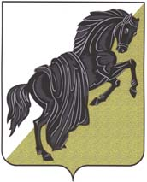

Собрание депутатов
Каслинского муниципального района
ШЕСТОГО СОЗЫВА
Челябинской области
Р Е Ш Е Н И Е

от «24» ноября 2020 года №32
г. Касли

О досрочном прекращении полномочий
депутата Собрания депутатов Каслинского
муниципального района от избирательного
округа №10 Широкова В.В.

В соответствии с подпунктом 2 пункта 1 статьи 31 Устава Каслинского муниципального района, на основании заявления депутата Собрания депутатов Каслинского муниципального района Широкова В.В. об отставке по собственному желанию,

Собрание депутатов Каслинского муниципального района РЕШАЕТ:

- Прекратить досрочно с 24 ноября 2020 года полномочия депутата Собрания депутатов Каслинского муниципального района от избирательного округа №10 Широкова Владислава Викторовича.
- Настоящее решение опубликовать в периодическом сборнике «Официальный вестник Каслинского муниципального района».

Председатель Собрания депутатов
Каслинского муниципального района И.М. Дятлов

